**Сертификат соответствия Таможенного Союза**

**№ ТС RU C-BY.КО01.В.00157**



**УСТРОЙСТВО НУЛЕВОЙ ЗАЩИТЫ**

**УНЗ-0,4-Д**

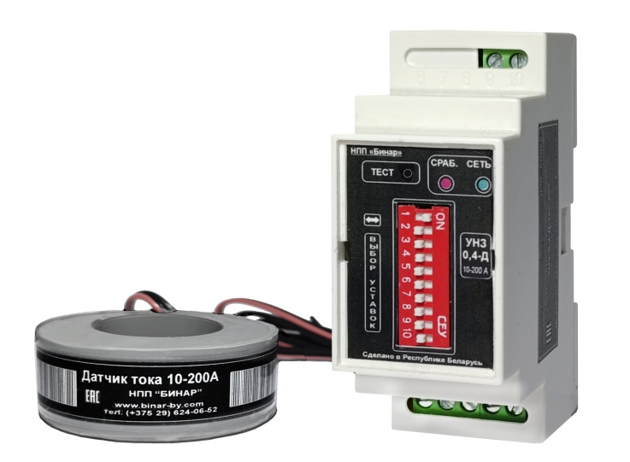

# Руководство по эксплуатации

**МВКШ.426487.010 РЭ**

**СОДЕРЖАНИЕ**

|  |  |  |
| --- | --- | --- |
| 1. Назначение и область применения. |  | 3 |
| 2. Основные технические данные. |  | 3 |
| 3. Комплектность. |  | 5 |
| 4. Требования безопасности. |  | 5 |
| 5. Краткое описание устройства и его работы. |  | 6 |
| 6. Подготовка к работе. |  | 7 |
| 7. Техническое обслуживание и ремонт. |  | 7 |
| 8. Транспортирование и хранение. |  | 7 |
| 9. Гарантии изготовителя. |  | 8 |
| 10. Свидетельство об изготовлении и приемке. |  | 9 |
| Приложение А. Габаритные размеры  Приложение Б. Типовые схемы включения устройств (модификаций) УНЗ-0,4-Д. |  | 9  10 |

Приложение В. Таблицы уставок задержки

и тока срабатывания модификаций 11

Приложение Г. Трансформатор тока 14

2

**Научно-производственное предприятие «БИНАР»**

**Республика Беларусь**

**210038, г. Витебск**

**ул. Терешковой, 13.**

**т/ф (+375-212)-62-06-22**

**т. (+375-29)-624-06-52**

**E-mail:** [**bel-binar@mail.ru**](mailto:bel-binar@mail.ru)

http://[www.binar-by.com](http://www.binar-by.com)

15

Приложение Г

**Трансформаторы тока**

**Трансформатор тока выносной для УНЗ-0,4-Д-100-800**

**Размеры датчика D=90, d=40, H=25**

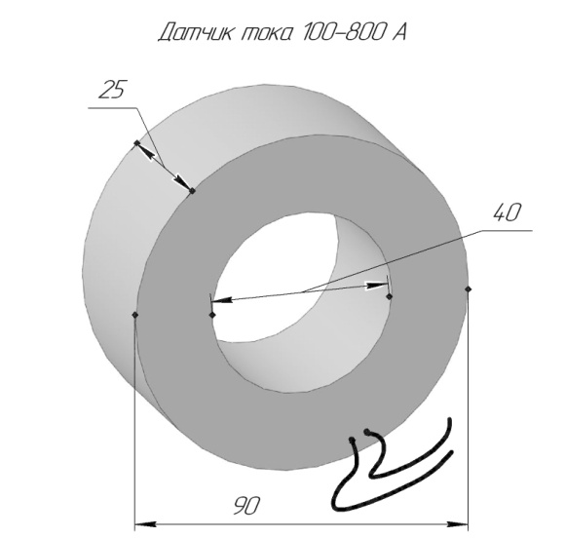

**Трансформатор тока выносной для УНЗ-0,4-Д-10-200 и кронштейн для его крепления. Размеры датчика D=50, d=27, H=22**

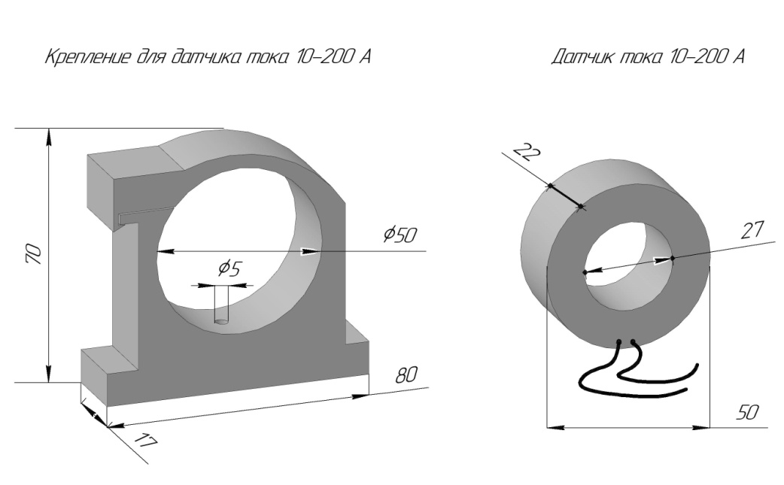

**14**

1. **Назначение и область применения.**
   1. УНЗ предназначено для защиты трансформаторных подстанций и линий электропередач 0,4 кВ от однофазных коротких замыканий.
   2. Позволяет производить настройку тока срабатывания в соответствии с расчетным током однофазного короткого замыкания (КЗ) конкретной электрической цепи.
   3. Устройства обеспечивают отключение электроснабжения трансформаторных подстанций и линий электропередач при возникновении однофазного (КЗ) с наличием тока в нулевом проводе, значением превышающим заданную уставку тока срабатывания в течение времени установленной задержки срабатывания УНЗ.
2. **Основные технические данные.**
   1. Модификации устройств приведены в таблице 1. Таблица 1

**3**

|  |  |  |  |  |
| --- | --- | --- | --- | --- |
| Модификацияустройства | Диапазон уставок тока срабатывания, Iуст, А | Уставки тока срабатывания, А | Задержка срабатывания, tз, с | Конструктивное исполнение |
| УНЗ-0,4-Д- 10-200 | 10-200 | Приведены в таблице 2 приложения Ж | 0,5-7  (Табл. 1 Приложения Ж) | Внешний  датчик тока,  отв. Ø 27 |
| УНЗ-0,4-Д-100-800УНЗ-0,4-Д-0,05-5 | 100-800 | Приведены в таблице 3 приложения Ж | 0,5-7  (Табл. 1 Приложения Ж) | Внешний  датчик тока,  отв. Ø 40 |
| 0,05-5(100-999*) | Приведены в таблице 4 приложения Ж | 0,5-7  (Табл. 1 Приложения Ж) | Внешний стандартный датчик тока |
| Примечание – По требованию заказчика допускается изготавливать УНЗ с другими диапазонами уставок тока срабатывания и времени. | | | | |
|  | | | | |

**ВНИМАНИЕ! Установленное значение (диапазон) тока срабатывания для каждого прибора указывается в разделе 10 «Свидетельство об изготовлении и приемке», а также на корпусе устройства.**

* 1. Разброс тока срабатывания – ± 10 %.
  2. Задержка срабатывания tз устройства при превышении током заданной уставки –( 0,5-7) ± 0,5 с (Табл. 1 Приложения Ж).
  3. При тестировании, путем нажатия кнопки «Тест», по истечении

не более 1 секунд произойдет срабатывание устройства.

* 1. Максимально допустимая коммутируемая мощность при нагрузке (cos ϕ≥ 0,4) – не более 600 ВА.
  2. Габаритные размеры и масса устройств без выносного датчика тока соответствуют следующим значениям:
* габаритные размеры, не более – 35x60x86 мм;
* масса, не более – 0,1кг.
  1. Степень защиты устройств от воздействия пыли, посторонних тел и воды по ГОСТ 14254 соответствует IP40, контактных зажимов IP00.
  2. Устройства устойчивы к воздействию температуры окружающего воздуха в диапазоне от - 45 °C до + 55 °C, относительной влажности 98 % при температуре 25 °C и атмосферном давлении от 84 до 106,7 кПа.
  3. Устройства устойчивы к воздействию синусоидальных вибраций в диапазоне частот от 0,5 до 100 Гц с амплитудой ускорения 10 м/с2, ударам со значением пикового ударного ускорения

30 м/с2, длительность ударного воздействия 10 мс,

(1000 ± 10) ударов в каждом направлении.

* 1. Средняя наработка на отказ, не менее – 15 000 ч.
  2. Питание устройства осуществляется от сети ~ 100 -240 В, частотой 50 Гц, ток – не более 50 мА.
  3. Устройство обеспечивает:

- возможность установки тока и времени срабатывания;

- переключения выходного реле с режима импульсного в статический;

- тестирование работоспособности устройства.

4

Таблица 4

Уставки тока срабатывания УНЗ-0,4-Д-0,05-5

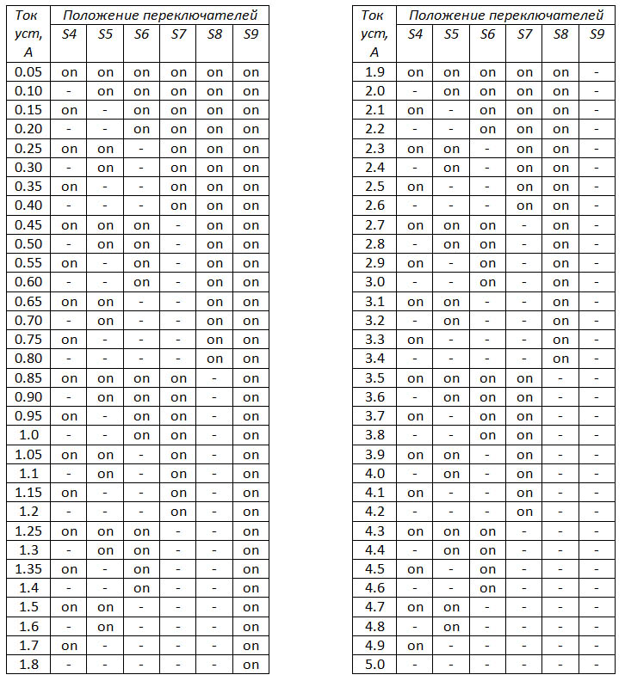

13

Таблица 3

Уставки тока срабатывания УНЗ-0,4-Д-100-800

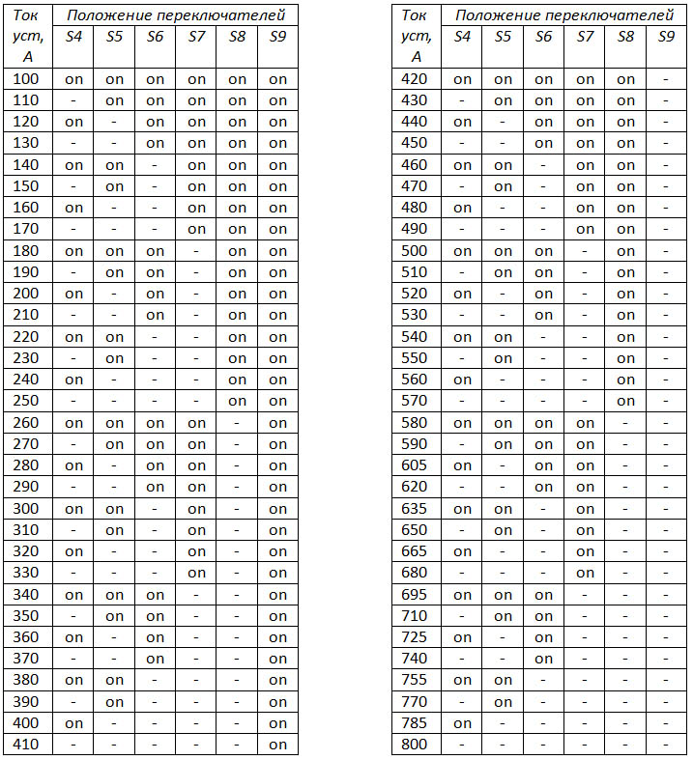

12

2.12. Средний срок службы, не менее – 10 лет.

2.13. Устройство не содержит драгоценных металлов.

1. **Комплектность.**

### 3.1. Комплект поставки соответствует таблице 2.

Таблица 2

|  |  |  |  |
| --- | --- | --- | --- |
| Обозначение | Наименование | Кол-во | Примечание |
| МВКШ.426487.010 | Устройство нулевой защиты УНЗ-Д | 1 шт. | – |
| Датчик тока |  | 1 шт. | В соответствие с модификацией |
| МВКШ.426487.010 РЭ | Устройство нулевой защиты УНЗ-Д.  Руководство по эксплуатации | 1 экз. | – |

1. **Требования безопасности.**
   1. По способу защиты от поражения электрическим током устройства относятся к классу 0 по ГОСТ 12.2.007.0.
   2. Устройства не предназначены для использования во взрывоопасных и пожароопасных зонах по ПУЭ.
   3. Устройство устанавливается на закрытых электрощитах, металлических стенах камер распределительных устройств, в электрошкафах.
   4. При монтаже, наладке, эксплуатации и обслуживании устройства необходимо строго соблюдать требования ТКП 181 и настоящего руководства по эксплуатации.

5

* 1. К работе с устройством допускается технический персонал, достигший 18 лет и имеющий группу электробезопасности не ниже III.
  2. Прежде чем подключить устройство, необходимо изучить настоящее руководство по эксплуатации.
  3. Запрещается проводить техническое обслуживание устройства, цепей датчика без предварительного отключения питающего и коммутируемых напряжений.
  4. Не допускается эксплуатация устройства с разобранным или поврежденным корпусом, а также в условиях, допускающих попадание на корпус и клеммные контакты устройства капель или брызг жидкости, атмосферных осадков и т.п.

1. **Краткое описание работы устройства.**
   1. Устройство состоит из трансформатора тока, схемы управления, индикации и выходного электромагнитного реле.
   2. При возникновении однофазного К.З. в линии устройство фиксирует наличие тока в нулевом проводе величиной более заданной уставки срабатывания Iср с помощью встроенного или выносного датчика тока и через время задержки tз = (0,5-7) ± 0,5 с замыкает цепь питания катушки независимого расцепителя, который отключает автоматический выключатель, электроснабжение аварийной линии отключается.
   3. Если длительность К.З. менее установленного, то отключение линии не производится.
   4. При нажатии и удержании кнопки «Тест» имитируется срабатывание устройства по превышению тока.
   5. Срабатывание выходного реле возможно **импульсное и статическое** (устанавливается **выключателем S10**). Восстановление первоначального состояния выходного реле в статическом режиме производится отключением питания на время не менее 3 секунд.

6

**Приложение В**

Переключатель уставоктокаТаблица 1. Уставки времени

и времени , выбор режима (имп./ст.) задержки срабатывания

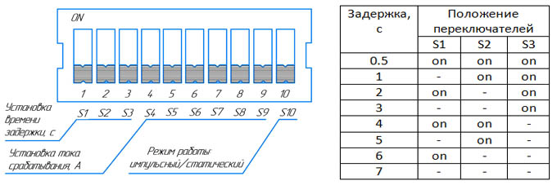

Таблица 2

Уставки тока срабатывания УНЗ-0,4-Д-10-200

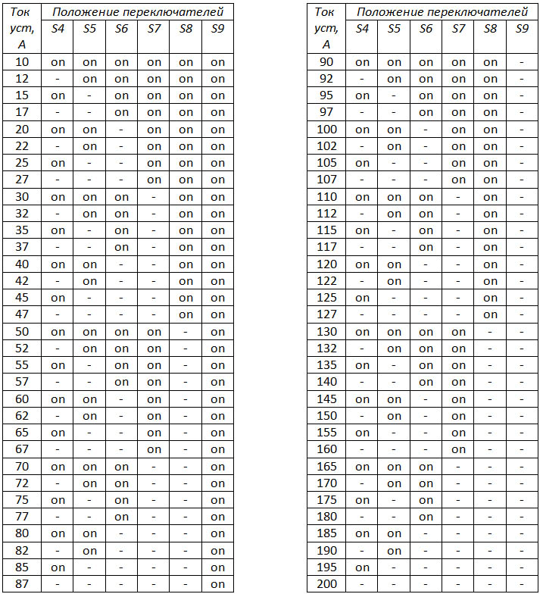

11

Приложение Б

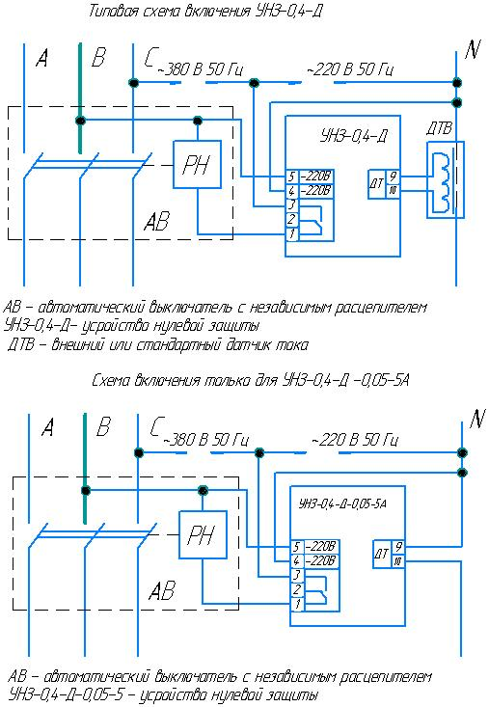

10

1. **Подготовка к работе.**
   1. Устройство выполнено в стандартном корпусе К04-09. Монтаж производится на DIN-рейку 35мм.
   2. Установите требуемый режим работы выходного реле и значение тока срабатывания Iср  и времени срабатывания tз с помощью переключателей S1-S10 Приложение В.

**ВНИМАНИЕ!**

* 1. Электрический монтаж устройства производится согласно рекомендуемых схем, приведенных в приложении Б.
  2. Сечение проводов, присоединяемых к контактным зажимам 1, 2, 3, 4 устройства, должно быть от 1 до 2,5 мм2.
  3. Сечение провода, пропускаемого через трансформатор тока устройства, выбирается из условий термической стойкости при предполагаемом токе однофазного короткого замыкания.

1. **Техническое обслуживание и ремонт.**
   1. Устройство в специальном техническом обслуживании не нуждается.
   2. Периодически рекомендуется проводить тестирование (кнопка «Тест») устройства, согласно требованиям эксплуатирующего предприятия.
   3. При обнаружении неисправности ремонт производится изготовителем НПП «Бинар».
2. **Транспортирование и хранение.**

## Транспортирование и хранение по ГОСТ 23216 и ГОСТ 15150.

## Условия транспортирования в части воздействия

механических факторов - Л (перевозка без перегрузок автомобильным транспортом по дорогам с асфальтовым и бетонным покрытием на расстояние до 200 км; по булыжным и грунтовым дорогам на расстояние до 50 км со скоростью до 40 км/ч; перевозки различными видами транспор

7

та: воздушным или железнодорожным транспортом с со

вместно автомобильным с отнесенным к настоящим условиям, с общим числом перегрузок не более двух) по ГОСТ 23216, в части воздействия климатических факторов – такие же, как условия хранения 3 (неотапливаемое хранилище, климатические факторы: температура воздуха от плюс 50 °С до минус 50 °С, относительная влажность 100 % при 25 °С) по ГОСТ 15150.

## Условия хранения – 1 (отапливаемое хранилище, климатические факторы: температура воздуха от плюс 40 °С до плюс 5 °С, относительная влажность 80 % при 25 °С) по ГОСТ 15150 на складах, срок хранения у потребителя в упаковке изготовителя – 6 месяцев.

1. **Гарантии изготовителя.**
   1. Срок гарантии - 24 месяца со дня ввода в эксплуатацию, при соблюдении потребителем режимов и условий эксплуатации устройства, правил транспортировки и хранения, в соответствии с требованиями технических условий.
   2. При повреждении корпуса прибора или контрольной наклейки претензии не принимаются.
   3. По вопросу ремонта или замены устройства обращаться к изготовителю:

**НПП «БИНАР»**

**Республика Беларусь**

**210038, г. Витебск, ул. Терешковой, 13**

**тел/факс (+375-212)-62-06-22, моб. тел. (+375-29)-624-06-52**

8

1. **Свидетельство об изготовлении и приемке.**

Устройство нулевой защиты УНЗ-0,4-Д___________________

Заводской номер _______________

соответствует требованиям ТУ BY 390183632.004‑2012 и признано годным к эксплуатации.

Диапазон уставок тока срабатывания _________________ А

Дата изготовления _____________

________________________________________

(подпись лица, ответственного за приемку)

М.П.

Приложение А

Габаритные размеры прибора УНЗ-0,4Д

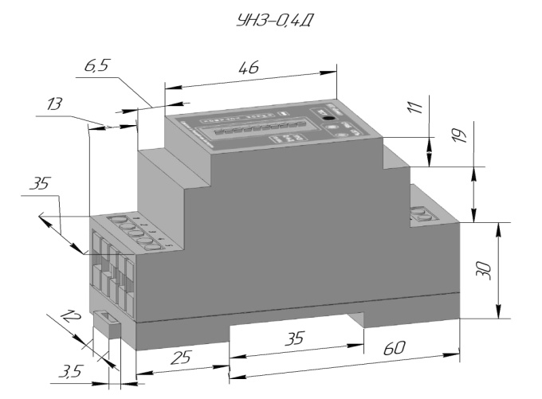

9